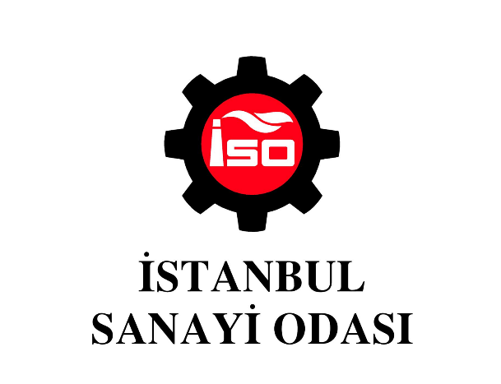

Yeşil Dönüşüm
Ödülleri
2024

Sürdürülebilirlik Alanında İşbirliği Kategorisi

Başvuruya İlişkin Açıklamalar
1. Başvuru formundaki sorular ve yerleri değiştirilmemelidir.
2. “Başvuru Formu” cevapları ile birlikte 10 sayfayı geçmemelidir.
3. Başvuru formu A4 kağıda, Calibri veya Times karakterinde, 12 Punto ve tek satır aralığı ile yazılmalıdır.
4. Başvuru formu Word dosyası olarak gönderilmelidir.
5. Sorular kapsamında sunulacak kanıtlar (teknik raporlar, analizler, tanıtım dokümanları vb.) referans numarası ile (cevap içinde verilecek referans ile dosya ismi aynı olacak şekilde) adlandırılmalıdır.
6. Cevaplarla ilişkili olmasına dikkat edilerek en fazla üç kanıt doküman verilmelidir. Kanıt doküman 10 sayfa sınırından muaftır.
7. Verilen kanıt dokümanı orijinalden kopya ve mevzuat açısından son geçerlilik tarihinde olmalıdır.
Başvurunuz Hakkında
Başvurular, ortak yapılabileceği gibi karşı tarafın rızası alınarak tek taraflı olarak da olabilir. Başvuru ortak yapıldıysa lütfen belirtiniz. Bu kategoride tek taraflı başvurularda ortak kurum/kuruluşun yetkilisinden onay / rıza metni alınması gerekmektedir.

Başvuran Firma

İşbirliği Yaptığı Üniversite / Sanayi Kuruluşu / STK vb

İşbirliğinin tanıtımını yapınız

Sürdürülebilirlik Alanında İşbirliği Kategorisi Başvuru Formu
1. İş birliğinin tarihçesi
Açıklama: İşbirliği 2021 – 2022 – 2023 yılları arasında başlatılmış, sürdürülmüş veya tamamlanmış olmalıdır.

2. İşbirliğinin amacı

3. İşbirliğinin kapsamı

4. İş birliği sonucunda tarafların SÜRDÜRÜLEBİLİRLİK konusunda elde ettiği kısa vadeli kazanımlar (lütfen çevresel - sosyal ve ekonomik açıdan ayrı ayrı açıklayınız)

5. İş birliği sonucunda tarafların elde edecekleri SÜRDÜRÜLEBİLİRLİK konusunda orta ve uzun kısa vadeli kazanımlar (lütfen çevresel - sosyal ve ekonomik açıdan ayrı ayrı açıklayınız)

6.İş birliğinin ülke ekonomisine doğrudan ve potansiyel katkıları

7. Geliştirilen iş birliği modelinin özgün ve yenilikçi yönleri.

8. İş birliğinin, örnek model olmasının ve başkalarına da önerilmesinin gerekçeleri.

9. İşbirliğinin Sürdürülebilir Kalkınma Amaçları (SKA) Maddeleri ile bağlantısını kısaca açıklayınız.
SKA Maddeleri*
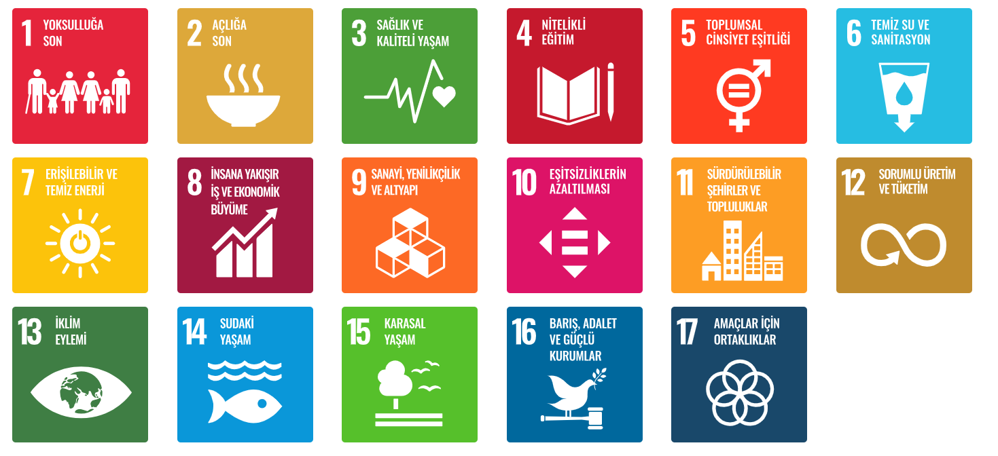
* https://turkiye.un.org/tr/sdgs

